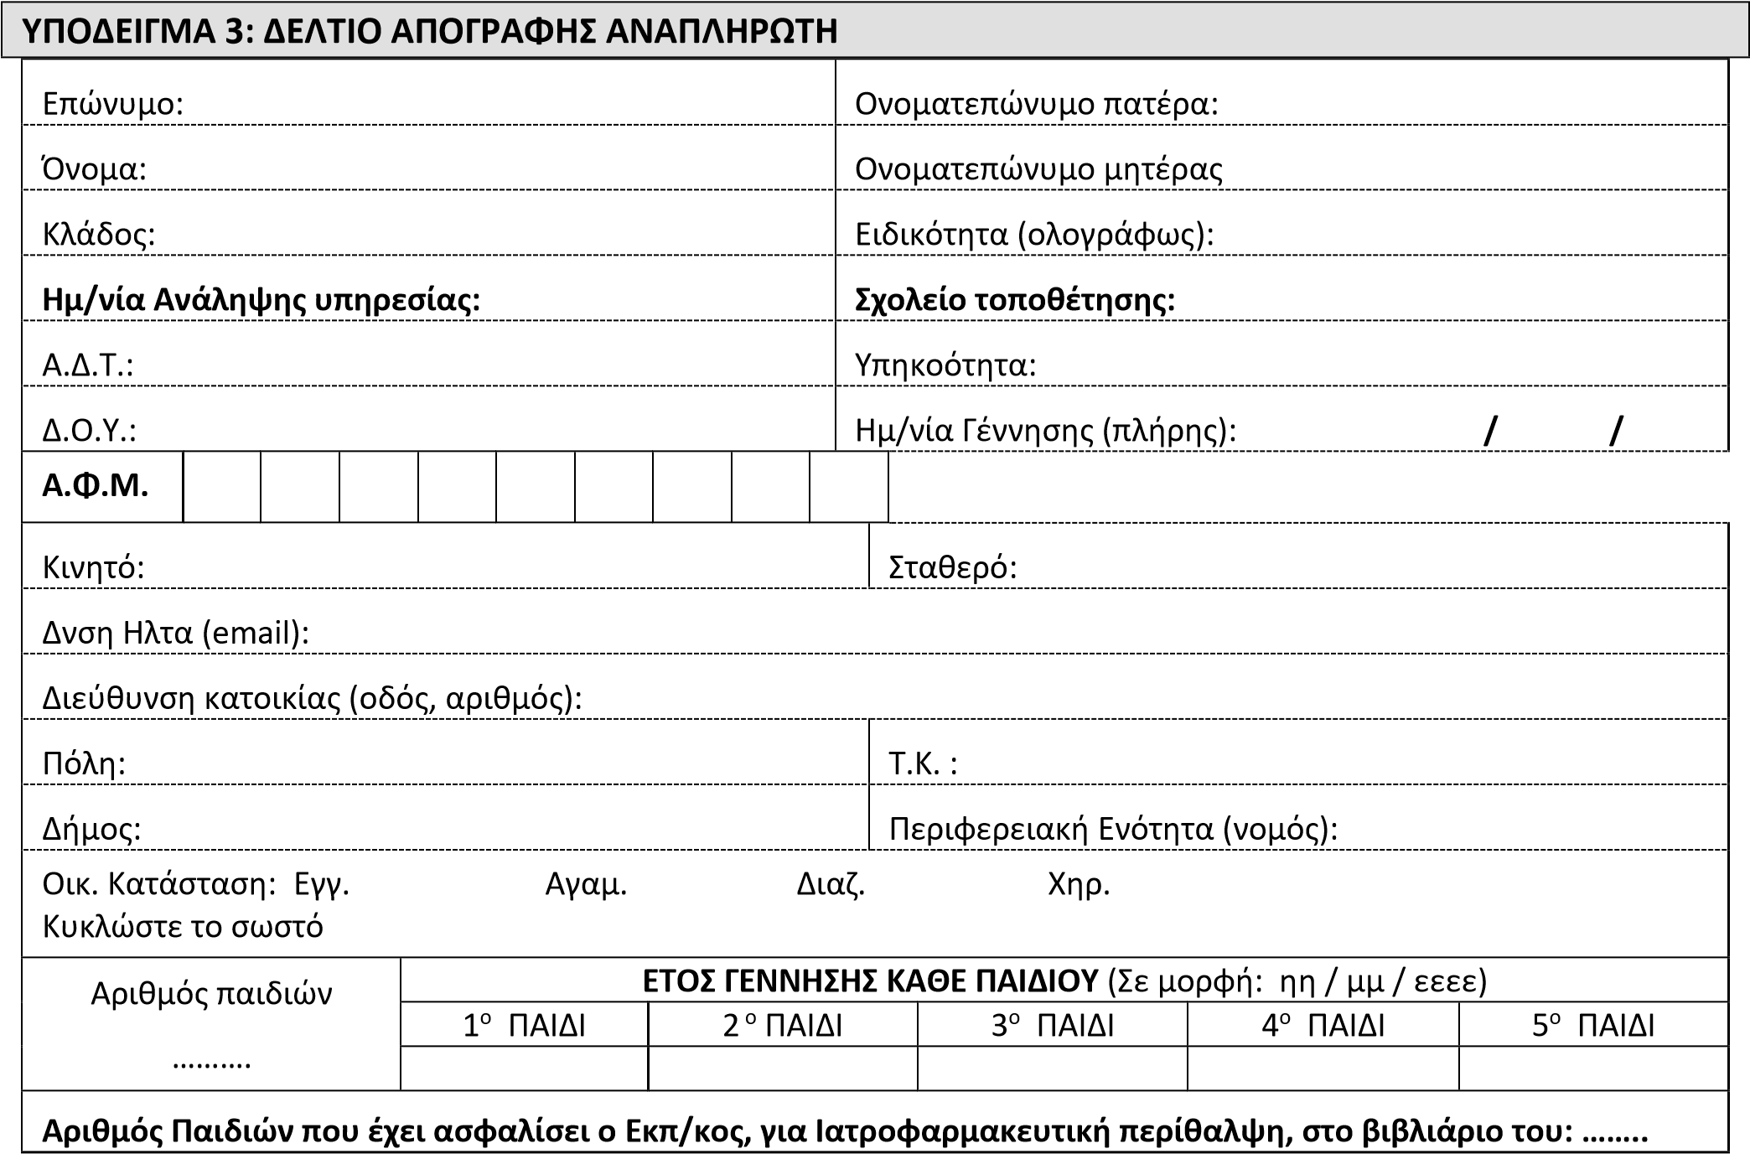
Α.Μ. ΕΦΚΑ |  |  |  |  |  |  |  |  |  |  |  |  |  |  |  |  |  |  |  |  |  | Α.Μ.Κ.Α
IBAN: | GR
Απαντήστε με ΝΑΙ ή ΟΧΙ: |  |  |  |  |  |  |  |  |  |  |  |  |  |  |  |  |  |  |  |  |  |  |  |  |  |  |  |  | ΝΑΙ/ΟΧΙ |  |  |  |  |  | Υπηρεσία ΟΑΕΔ
Λαμβάνω μέχρι σήμερα επίδομα ανεργίας
Είμαι συνταξιούχος
Ανάληψη Εργασίας για πρώτη φορά, από 01/01/2022 (παρ. 1 του άρθρου 6 του ν. 4826/2021, ασφάλιση Τ.Ε.Κ.Α.)
- Για παιδιά άνω των 18 ετών που φοιτούν σε Σχολή ,προσκομίζεται βεβαίωση φοίτησης.
- Για αναπληρωτές που είναι ήδη ασφαλισμένοι και σε άλλα κλαδικά Ταμεία να συμπληρώνεται υποχρεωτικά ο παρακάτω πίνακας:
ΤΑΜΕΙΟ |  |  |  | ΝΑΙ |  |  |  |  | Αρ. Μητρώου Κλαδικού Ταμείου |  |  |  |  |  |  |  |  | Παλιός ή Νέος  Ασφαλισμένος  (προ του 1993 ή μετά) |  |  |  |  |  |  |  |  | Με 5/ετια (ΝΑΙ/ΟΧΙ) |  |  |  |  |  |  | Συμπλήρωση 35^{ου} έτους ηλικίας  ( για το ΤΣΜΕΔΕ)
ΤΕΑΧ
ΝΟΜΙΚΩΝ
ΤΣΜΕΔΕ
ΤΣΑΥ
ΑΛΛΟ

…../……/……..

